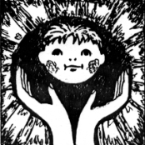
МУНИЦИПАЛЬНОЕ КАЗЕННОЕ ОБРАЗОВАТЕЛЬНОЕ УЧРЕЖДЕНИЕ ДОПОЛНИТЕЛЬНОГО
ОБРАЗОВАНИЯ ДЛЯ ДЕТЕЙ, НУЖДАЮЩИХСЯ В ПСИХОЛОГО-ПЕДАГОГИЧЕСКОЙ, МЕДИЦИНСКОЙ И СОЦИАЛЬНОЙ ПОМОЩИ «ЦЕНТР ДИАГНОСТИКИ И КОНСУЛЬТИРОВАНИЯ»

Семинар для педагогов.
Тема: «Животворящая сила, или помоги себе сам»
Цель: Профилактика нарушений психического здоровья человека и применение различных методов релаксации для его восстановления.
Задачи:
- Рассказать специалистам, что такое психическое здоровье;
- Познакомить специалистов с понятием релаксация и саморегуляция для гармонизации своего внутреннего состояния;
- Познакомить специалистов с приемами снятия психоэмоционального напряжения, усталости;
- Познакомить специалистов с методом СОЭВУС словесно-образного эмоционально-волевого управления состоянием человека;
- Познакомить специалистов с биографией автора метода СОЭВУС – Г.Н. Сытиным
- Привести примеры текстов исцеляющих психологических настроев для профилактики различных состояний человека.
- Показать специалистам, как с помощью релаксации можно снять мышечное напряжение и расслабиться.
- Раздать буклет «Помоги себе сам»

Категория: специалисты МКОУ ДО ППМС «Центр диагностики и консультирования».
Место проведения: МКОУ ДО ППМС «Центр диагностики и консультирования»»
Дата проведения: 10.03.2022г.
Подготовил материал:
Педагог-психолог Митрохова Т.В.

г. Людиново 2022
Семинар
«Животворящая сила, или помоги себе сам»

Цель: Профилактика нарушений психического здоровья человека и применение различных методов релаксации для его восстановления.

Задачи:
- Рассказать специалистам, что такое психическое здоровье;
- Познакомить специалистов с понятием релаксация и саморегуляция для гармонизации своего внутреннего состояния;
- Познакомить специалистов с приемами снятия психоэмоционального напряжения, усталости;
- Показать специалистам, как с помощью релаксации можно снять мышечное напряжение и расслабиться.
- Познакомить специалистов с биографией автора метода СОЭВУС – Г.Н. Сытиным
- Познакомить специалистов с методом СОЭВУС (словесно-образного эмоционально-волевого управления состоянием) человека;
- Привести примеры текстов исцеляющих психологических настроев для профилактики различных состояний человека.
- Раздать буклет «Помоги себе сам»

Участники: специалисты МКОУ ДО ППМС «Центр диагностики и консультирования».

Место проведения: МКОУ ДО ППМС «Центр диагностики и консультирования»»

Оборудование: стол, стулья, видеопроектор, презентация, музыкальное сопровождение, аудиозапись настроя Г.Н. Сытина.

Хороший жизненный принцип - «помоги себе сам». Так ли это хорошо?

Есть два типа поведения людей в патовой ситуации: одни бросаются искать тех, кто им поможет решить проблему, другие опираются на собственные ресурсы. Кто-то может возразить, что бывает ведь такое отчаянное положение, что самому не справиться. Но – это бывает очень редко.
Большинство жизненных трудностей можно преодолеть самостоятельно, надо просто хорошенько подумать, решение найдётся!
Иногда это решение приходится долго искать, но оно всегда есть. Не скажу, что это достоинство - неумение просить о помощи. Просто есть люди с таким характером: не любят быть обязанными потом за эту помощь. Это кстати большой плюс: решил проблему сам – никому потом не обязан!
На самом деле мало таких святых людей, которые потом не ждут благодарности или ответной услуги. А уж если говорить про денежную помощь, то, сколько прекрасных дружеских отношений испортили не отданные долги! И почему-то таких должников люди считают обязательно бессовестными.
Но есть, например, один такой безалаберный человек, который живёт с постоянным чувством вины перед всеми, кому он должен. Но он вот как раз относится к первому типу, чуть что, бегом бежит просить помощь у всех, кого знает. А нет бы, сесть, подумать, голову поломать, но выпутаться самостоятельно и избавить себя в будущем от угрызений совести. Потому что долгов уже столько накопил человек и моральных и материальных, что за всю жизнь не отдать! В итоге почти все его друзья и родственники считают его теперь непорядочным. А человек реально мучается от такого груза на совести. Живёт с постоянным чувством вины перед всеми!
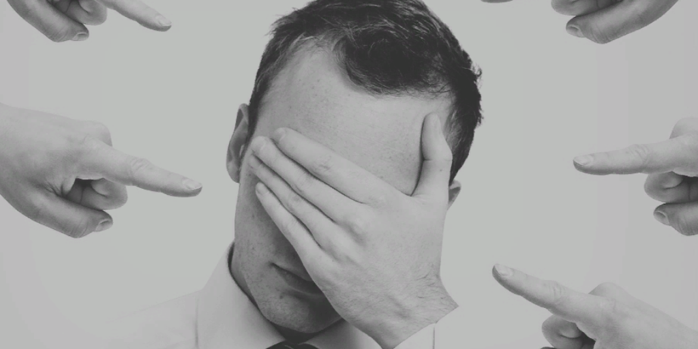
Но есть и другая сторона. Вы не замечали, что люди, которые с лёгкостью могут обратиться за помощью, бывают гораздо успешнее в жизни? Вот, например, опираясь на свои ресурсы, работает человек сам на себя, но звёзд с неба не хватает, доходы покрывают расходы, и то хорошо. А бывшая коллега уже владеет собственным прибыльным бизнесом. Когда работали раньше вместе в крупной компании, все замечали, что любую задачу она решала быстрее, и достаточно быстро получала повышение. Но вот у неё была такая черта характера: она всегда очень эффективно умела использовать других людей. Никогда не шла сложным путём, всегда находила самый простой и быстрый, пускай и за счёт кого-то другого.
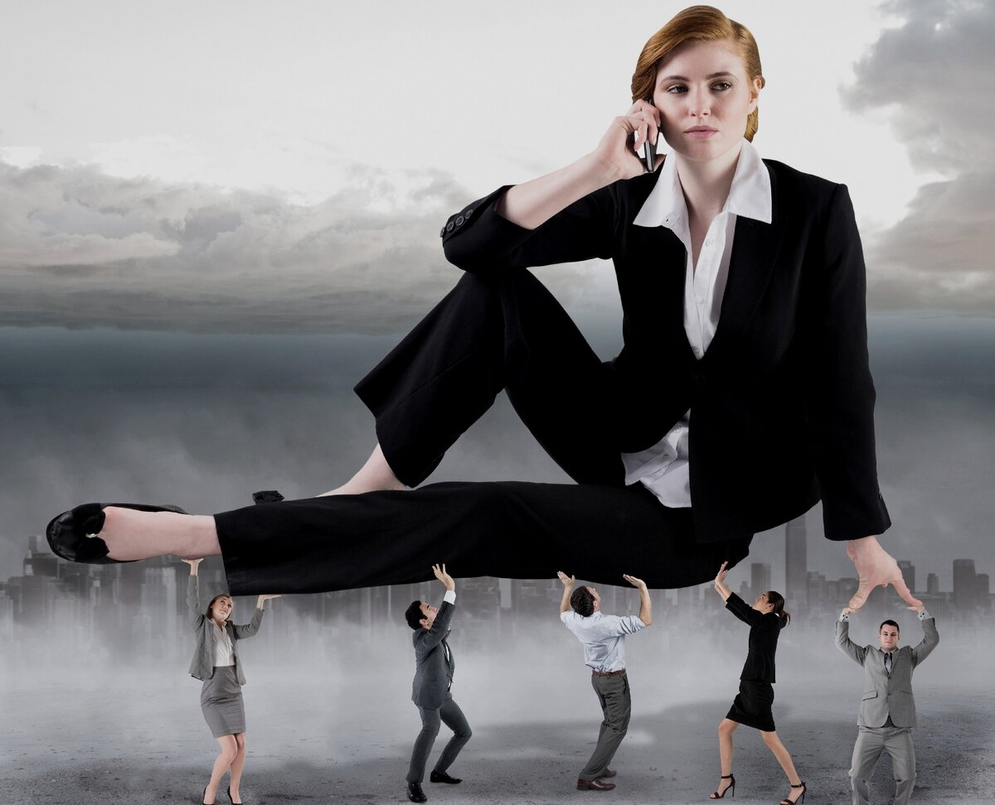
Вопрос конечно не в том, как жить правильнее, есть разные ситуации, разные люди, разные подходы к решению жизненных проблем. Но хотелось бы всё-таки, чтобы человек, который с лёгкостью прибегает к твоей помощи, хотя бы потом был благодарным. А то ведь часто бывает и так: сто раз поможешь, один откажешь, и всё, дружба кончилась! Ты недоумеваешь, как так! А человек на полном серьёзе уже привык считать, что другие люди всегда обязаны ему помогать!
Вот такая странная штука жизнь: кто-то сам выплывает, барахтаясь изо всех сил, а другой умело использует чужую лодку, чтобы доплыть до берега без лишних усилий.
Сложно сказать, кто живёт правильнее!
Мы сегодня поговорим о важной составляющей существования человека, о его психическом здоровье, о моментах, когда человек попадает в различные ситуации, вызывающие волнение, переживания, эмоциональное напряжение, в конечном счете, приводящих к стрессу. И разберем методы помощи, которые каждый человек может оказать себе сам.
Итак, что же такое Психическое здоровье?
- Психическое здоровье является неотъемлемой частью и важнейшим компонентом здоровья. Это состояние благополучия, в котором человек реализует свои способности, может противостоять обычным жизненным стрессам, продуктивно работать и вносить вклад в свое сообщество. В этом позитивном смысле психическое здоровье является основой благополучия человека и эффективного функционирования сообщества.
Эмоциональное напряжение часто путают со стрессом, хотя эти понятия стоит разделять. Можно сказать, что эмоциональное напряжение – это причина, а вот состояние стресса – следствие. Эмоции, бесспорно, украшают нашу жизнь, делают ее более полной. Радость, любовь, удивление, благодарность – все это эмоции, которые мы испытываем постоянно. Хорошо, если человек умеет время от времени выплескивать свои эмоции. Кто-то идет к психологу, чтобы рассказать о своих сложностях, о том, что «накипело». Кто-то делится своими проблемами, страхами и обидами с друзьями и любимыми. А как же справиться с напряжением, если остался сам с собой наедине?
Психологический стресс, обусловленный бытовыми проблемами, межличностными отношениями, содержанием профессиональной деятельности и информационными перегрузками, давно стал неотъемлемой частью нашей жизни. Его последствия - эмоциональное и физическое напряжение, повышенная тревожность, беспокойство и неуверенность в себе становятся характерными признаками современного человека. Чтобы не довести себя «до ручки» и повысить свою стрессоустойчивость - необходимо овладеть навыками психической саморегуляции
- Саморегуляция — это управление своим психоэмоциональным состоянием, которое достигается путем воздействия человека на самого себя с помощью силы слов (аффирмация), мысленных образов (визуализация), управления мышечным тонусом и дыханием. Приемы саморегуляции можно применять в любых ситуациях. Регуляция нервного напряжения и постоянный мониторинг уровня стресса должен осуществляться человеком постоянно и на сознательном уровне.
Саморегуляция в психологии – это разнообразный спектр воздействия на внутреннее состояние и поведение человека, используемый для эффективного решения проблем таких как:
  - повышение уверенности
  - уменьшение тревоги, страха
  - развитие желаемых навыков и профессиональной компетенции.

Когда приходит время заняться саморегуляцией?

Психологические исследования показывают, что одной из главных причин обращения людей к обучению саморегуляции является неудовлетворенность своим состоянием, которое выражается:
· в частой раздражительности;
· неуравновешенности;
· чувстве внутреннего напряжения, плохого настроения;
· депрессии, отсутствии радости жизни;
· частых переживаниях беспокойства, тревоги, страха; усталости, вялости;
· низкой работоспособности, плохой выносливости.
Среди психологических проблем указываются проблемы отношений и самооценки:
· отсутствие уверенности в себе и завтрашнем дне;
· отсутствие внутренней свободы и способности влиять на жизненную ситуацию;
· нехватка «силы духа»;
· неудовлетворенность межличностными отношениями;
· неадекватная самооценка.
Так как состояние стресса сопровождается не только нарушением психического равновесия, но и целым рядом негативных изменений в функционировании физиологических механизмов, среди прочих причин были названы и симптомы ухудшения здоровья:
· плохое самочувствие;
· частые боли;
· нарушение сна;
· проблемы с излишним весом
Саморегуляция - искусство управления собой
Стрессоустойчивость, защита своего физического и психического здоровья от влияния факторов стресса во многом зависит от самого человека, его желания и умения пользоваться теми или иными приемами психической саморегуляции (ПСР).
Ввиду отсутствия в психологической литературе единства мнений в определении понятия саморегуляции, в самом общем виде под психическим самоуправлением (саморегулированием) принято считать сознательные воздействия человека на присущие ему психические явления (процессы, состояния и свойства), а также выполняемую им деятельность и собственное поведение с целью поддержания (сохранения) или изменения характера их протекания (функционирования) (по Никифорову Г.С.).
Принято считать, что человек способен влиять на самого себя, используя три пути, которые в той или иной степени используются в ПСР: изменение тонуса скелетных мышц и дыхания; активное включение представлений и чувственных образов; использование программирующей и регулирующей роли слова.
В настоящее время существует значительное количество методических разновидностей ПСР, которые успешно применяются на практике. Наиболее известными являются аутогенная тренировка (AT), биологическая обратная связь (БОС), медитация, психомышечная релаксация, идеомоторная и визуомоторная тренировка.

Метод биологической обратной связи.
Метод биологической обратной связи (БОС), в основу которого положены различные инструментальные приемы реализации обратной связи, позволяет обучиться сознательному контролю и произвольному воздействию на ряд исходно неощущаемых и несознаваемых процессов (функций) в организме (биоэлектрическая активность мозга, сердечный ритм, показатели температуры тела, давление крови, мышечная релаксация и др.). БОС обеспечивается с помощью электрофизиологической аппаратуры, которая измеряет и представляет (в зрительном или слуховом варианте) текущие результаты воздействия на протекание того или иного непроизвольного физиологического процесса, тем самым давая постоянную возможность субъекту саморегуляции контролировать характер его развития.
Пользуясь возможностью, предоставляемой БОС, человек вырабатывает своеобразный условный рефлекс, научается хорошо владеть той функцией, которая раньше не поддавалась произвольной регуляции. Так как этот метод является одним из самых интересных и перспективных в целом ряде научных дисциплин, в будущем мы планируем продолжить знакомство читателей с возможностями этого метода.

Медитация.
В последнее время за рубежом, прежде всего в западных странах, все большее распространение в формировании стрессоустойчивости находит метод медитации.
Достигается медитация путем концентрации внутренне направленного внимания, возможно большего мышечного расслабления (релаксации) и эмоционального покоя. Одно из существенных преимуществ медитации по сравнению с другими методами ПСР заключается в ее сравнительной простоте. Она позволяет снять эмоциональное напряжение, привести психическое состояние к равновесию. Медитация хорошо зарекомендовала себя как эффективная защита организма от разрушительного влияния стресса. Она способствует снижению мышечного напряжения, регуляции дыхания, нормализации пульса, снятию остроты чувства тревоги и страха.
Для нормализации психофизического состояния человека в психологии используются неспецифические упражнения саморегуляции, близкие к медитативным техникам. Кроме оптимизации физического состояния эти техники помогают человеку управлять состоянием своего сознания и предполагают тренировку таких видов телесной психокоррекции, как:
* мышечная релаксация,
* дыхательная саморегуляция,
* сенсорное осознавание.
Опыт наших терапевтических групп показывает, что использование такого комплексного подхода в телесной психотерапии дает самый максимальный эффект: достигается не только улучшение психосоматического состояния, но и значительно расширяется спектр возможностей личности к самореализации в различных сферах жизнедеятельности.

Идеомоторная и визуомоторная тренировка.
В основе психической саморегуляции, то есть программирующего воздействия образного мышления на психоэмоциональное состояние человека, лежит воображение. Эту закономерность эффективно используют в таких самопрограммирующих технологиях как идеомоторная тренировка и креативная визуализация.
Под идеомоторной и визуомоторной тренировкойобычно понимают планомерно повторяемое, сознательное, активное представление и ощущение осваиваемого навыка. Активное представление реально выполняемых двигательных навыков способствует овладению ими, их укреплению, корректированию, а также ускорению совершенствования. Использование зрительных представлений (как основы методики) помогает в выработке таких навыков, как уверенность, собранность, умение расслабляться или развивать силу и выносливость.
На этом же принципе основано действие ментальной релаксации. Когда на фоне мышечной релаксации занимающийся представляет (или вспоминает) образы, имеющие для него ярко выраженную положительную окраску.
В психотерапевтических целях воздействие силы воображения на психофизическое состояние человека используется в нейро-лингвистическом программировании и методе Ретри (метод физиологически-ориентированной психологической саморегуляции, М. Сандомирский), который является современным аналогом телесно-ориентированного НЛП.
Как мы видим, существует достаточное количество способов саморегуляции.
И все же первоочередным и незаменимым способом уравновесить свое психофизическое состояние по праву считается дыхательная саморегуляция.

Тренировка навыков саморегуляции
Ниже приводятся упражнения, которые познакомят вас с основами саморегуляции: концентрацией на телесных ощущениях и направленным дыханием.
Первое упражнение предназначено для развития навыков самонаблюдения и концентрации, а именно, способности воспринимать, так называемые, «тонкие» ощущения, в обычном состоянии сознания являющиеся неразличимыми, в физиологии – «подпороговыми». При этом достигается ряд полезных побочных эффектов (возможность быстро повлиять на свое состояние, успокоиться, «взять себя в руки»), благодаря чему после определенной тренировки можно использовать это упражнение в любой обстановке, чтобы быстро справиться с эмоциями и нормализовать самочувствие.
Во втором упражнении навыки концентрации сочетаются с направленным дыханием. Одновременно с выполнением упражнения запоминайте достигнутое комфортное состояние, чтобы к нему можно было вернуться в любой момент (отдых, психологическая защита, снятие стресса).
Антистрессовое действие этих упражнений связано с использованием рефлекторных механизмов реакции релаксации (см. статью «Релаксация – не просто расслабление, а путь …к здоровью!» № 9 журнала "РиТМ Психология для всех», 2011г.).
Упражнение № 1 «Рука руку чувствует»
Примите удобную для расслабления позу в положении сидя, ладони лежат на коленях, руки расслаблены. Слегка приподнимите предплечья, повернув ладони друг к другу и держа их параллельно. Почувствуйте ладони и пальцы ваших рук, постарайтесь отвлечься от всего остального, что вас окружает, от всего внешнего.
Закройте глаза, чтобы сосредоточитъ все внимание на ощущениях в кистях рук, отслеживая в них мельчайшие перемены. Затем начните очень медленно перемещать руки навстречу друг другу, постепенно сближая их до тех пор, пока на определенном расстоянии одна ладонь начнет чувствовать другую (обычно от 5 до 30 см). В этом положении остановитесь, прислушайтесь к ощущениям, запомните их. Затем продолжите сближение ладоней, приблизив их на расстояние 2-3 см.
Обратите внимание, ощущается ли между ладонями притяжение или отталкивание. Если, как это иногда бывает, ладони вначале остановились на сравнительно большом расстоянии друг от друга, если они двигаются рывками, если ощущается сопротивление их сближению, преодолевайте это сопротивление, одновременно углубляя дыхание. Наблюдайте за ощущениями в ладонях, за их изменением непрерывно в течение 5-6 минут.
Затем переходите ко второму упражнению.

Упражнение № 2 «Дыхание через ладони»
Наблюдайте, как ощущения в ладонях (особенно чувство тепла) меняются при вдохе в одну сторону, при выдохе - в противоположную. Затем мысленно направьте в ладони ваше дыхание. Можете представить, как во время выдоха теплая волна из центра груди распространяется по наружной стороне плеча... предплечья... и, наконец, доходит до кисти. Проследите за прохождением волны тепла на протяжении 8-10 выдохов. Убедитесь, что тепло в ладонях и пальцах растет. Продолжайте дышать «через ладони» еще несколько минут, добиваясь устойчивого, интенсивного, симметричного ощущения тепла.
Для гармонизации состояния нервной системы необходимо довести ощущения до выравнивания. Параллельно достигается состояние покоя и внутреннего комфорта. Запомнив это состояние, проделайте активизирующий выход и закончите упражнение (подробную инструкцию по активизирующему выходу смотрите в предыдущем номере журнала).

Эффективность подобных упражнений основана на физиологических механизмах психокоррекции, к которым относятся:
- сенсорное осознавание, благодаря которому левое полушарие головного мозга занято контролем дыхания и осознаванием телесных ощущений, что приводит к относительному «раскрепощению» правого полушария;
- брюшное, диафрагмальное дыхание, активирующее реакцию релаксации через естественную физиологическую стимуляцию блуждающего нерва;
- наблюдение за асимметрией ощущений в правой и левой руке, а также в целом на правой и левой половине тела, которое способствует синхронизации активности полушарий головного мозга;
- наблюдение за ощущениями тепла и тяжести в отдаленных участках тела, за их перемещением, сопряженным с дыханием («вегетативные потоки» по В. Райху), способствующее углублению состояния релаксации и активирующее процессы саморегуляции со стороны вегетативной нервной системы.
А что в результате?
Овладение методикой ПСР позволяет развить хорошую восприимчивость к самообращениям, самопобуждению, самоприказу и любым другим средствам самоуправления.
Установлено, что систематическое применение различных модификаций методики ПСР позволяет нормализовать эмоционально-энергетические характеристики психики, в частности закрепить преимущественно позитивные психические состояния. Обнаружено влияние ПСР на жестко связанные с темпераментом личностные особенности, в том числе на такие показатели, как экстраверсия и нейро-тизм (отмечается тенденция к снижению интровертированности), снижаются показатели личностной и ситуативной тревожности, улучшается контроль за проявлением чувств, усиливаются выдержка, целеустремленность.
У прошедших обучение ПСР снижается склонность к переживанию состояний неуверенности в себе, замешательства и растерянности, непродуктивной напряженности. Все это в совокупности повышает эффективность профессиональной деятельности, способствует укреплению психического здоровья.
В конечном итоге, овладение навыками саморегуляции дает человеку способность не только контролировать свое состояние, но и управлять ситуацией, что приводит к большей самореализации, широким возможностям и успеху как в социальных контактах, так и в личной жизни.

- Способы быстрого снятия психоэмоционального и мышечного напряжения:
- Глубокие дыхательные упражнения
Вдохните медленно и глубоко через нос, заполните воздухом в живот, а затем грудь. Медленно посчитайте до четырех 1-2-3-4. Действуйте в своем темпе. Как можно медленнее выдохните через рот, поджав губы, как будто Вы собираетесь свистеть. Когда почувствуете ваши легкие пустым, опять же досчитайте до четырех. Начните упражнение снова и повторяйте 3-4 раза.
- Быстрая релаксация
При стрессовой ситуации умение быстро расслабиться. В начале нужно будет применить предыдущий прием снятия эмоционального напряжения, глубокие дыхательные упражнения два, три раза, считая про себя вдох, выдох… После достижения общей релаксации нужно прочувствовать все мышцы своего тела. Сосредоточьтесь на выражении своего лица и положении тела. Если почувствуете излишнее мышечное напряжение в какой-либо части тела (например, в правой руке), то напрягайте, а затем расслаблять различные группы мышц этой части тела (напрячь и расслабить бицепсы, мышцы предплечья и тд.). Попробуйте почувствовать свое тело и как оно расслабляется. Эту методику можно отрабатывать и в воображаемой стрессовой ситуации. Повторяйте упражнение один раз в неделю.
- Концентрация
Для данного упражнения хорошо подходить упражнение концентрации на вещах, которые окружают Вас в данный момент. Оглянитесь вокруг и внимательно осмотрите помещение, в котором вы находитесь. Сконцентрируйтесь на вещать одинакового цвета, например, запомните все белого цвета. Закрепите белый цвет с ассоциацией белого молока, белых облаков и т.д. После, соберите все предметы один за другим, останавливаясь отдельно на каждом предмете. Упражнение поможет вам отвлечься от эмоционального напряжения. Внимание будет отвлечено на рациональное восприятие окружающей обстановки.
- Смена обстановки
Смена обстановки - хороший помощник снять напряжение. Если у Вас плохое настроение, чувство напряженности, угнетает обстановка, то покиньте помещение, где возник острый стресс. Можно просто выйти на улицу, если есть возможность прогуляться в парке, где сможете остаться наедине со своими мыслями. Оглянитесь вокруг, посмотрите, что Вас окружает, наблюдайте за природой. Если это выходные, то обязательно выйдите на природу (когда позволит погода), сходите в кино, встречайтесь с друзьями, сделайте что-нибудь непривычное.
Обязательно запланируйте незабываемое путешествие в свой отпуск. Поездка позволит Вам познакомиться с новыми людьми, погрузиться в новую культуру. Незнакомые места позволяют увидеть окружающий мир во всей ее красе. Обязательно берите с собой блокнот, фотоаппарат. Наблюдайте за всем новым и записывайте все, что придет в голову. Новые впечатления надолго продлят положительные эмоции от путешествия.
- Расслабление
Лягте на спину. Сконцентрируйтесь на вашем дыхании. Медленно расслабьте тело. Начинайте медленно вдыхайте через нос. Заполните нижнюю часть груди, а затем среднюю и верхние части груди и легких. Не забудьте сделать это медленно. Задержите дыхание на секунду или две. Затем нужно спокойно и легко выпустить воздух. Подождите несколько секунд и повторите упражнение. Представьте себе, что Вы находитесь в спокойной ситуации, вокруг пальмы и теплый, ласковый океан. Вы можете продолжить эту технику дыхания до тех пор, как Вам нравится, пока не захочется спать.
- Отвлечение
Займитесь какой-нибудь деятельностью - все равно, какой: начните стирать белье, мыть посуду или делать уборку. Не важно, любая выбранная деятельность поможет Вам отвлечься.
- Музыка
Выберите свою любимую тихую, успокаивающую музыку. Расположитесь по удобней и слушайте в спокойной обстановке.
- Арифметика
Подсчитайте, сколько осталось дней до знаменательных дней в Вашей жизни. Например, сколько осталось дней до Вашего дня рождения, до значимых дат в Вашей жизни, которых Вы ждете. Хорошие воспоминания, когда они были, и сколько прошло с тех пор.
- Общение
Поговорите на отвлеченную тему с любым человеком, которого знаете. Он может находиться радом с Вами, либо Вы может позвонить ему по телефону. Это даст Вам отвлечься в данном этапе.
- Теплый душ
Теплая вода действует расслабляюще на мышцы, тем самым снимая напряжение. Струи воды способствуют также релаксации и расслаблению путем легкого массирующего действия. Душ может быть и контрастным, все зависит от Ваших личных предпочтений.
Все эти рекомендации помогут Вам быстро избавиться от психоэмоционального напряжения и позволят посмотреть на мир с другой стороны. Не дайте эмоциям управлять вашей жизнью. Помните, что только от Вас зависит, будет ли Ваша жизнь сплошным праздником или чередой неудач.
- Техники снятия стресса и эмоционального напряжения.
В любой профессии, изобилующей стрессогенными ситуациями, а именно к этому разряду профессий относится работа педагога - важным условием сохранения и укрепления психического здоровья работника выступает его умение вовремя "сбрасывать" напряжение, снимать внутренние "зажимы", расслабляться. В этом помогают психотехнические упражнения.
Есть выражение "Сначала мы тратим свое здоровье, чтобы заработать деньги, потом мы тратим заработанные деньги, чтобы вернуть здоровье". В профессиональной деятельности совершенству нет предела, а вот у здоровья человека, физического и психологического, предел есть всегда. В течение 5 минут, затраченных на выполнение психотехнических упражнений, вы сможете снять усталость и обрести состояние внутренней стабильности, свободы, уверенности в себе.
Экспресс-приемы снятия эмоционального напряжения:
1. Эффективным средством снятия напряжения является расслабление на фоне йоговского дыхания: сядьте свободно на стуле, закройте глаза и послушайте свое дыхание: оно спокойное, ровное. Дышите по схеме 4 + 4 + 4: четыре секунды на вдох, четыре - на задержку дыхания, четыре - на выдох. Проделайте так три раза, слушая дыхание, ощущая, как воздух наполняет легкие, разбегается по телу до кончиков пальцев, освобождает легкие.
2. Упражнение «Выпусти бабочку»
Тонизирует, чтобы проснуться. Зачем: Не только для просыпания. Ещё и для взбадривания при усталости, вялости, депрессии, апатии, лени… - РАЗЖАТЬ пальцы! – как будто хотим выпустить пойманную бабочку… Несколько раз: сначала слегка, а потом всё полней! – энергичней!!.. Это удастся запросто, потому что при общем снижении тонуса мышцы разгибатели всегда имеют тонусный перевес – это их время, их царство… Пробуем: разогнём пальцы до отказа, подержим так… Отпустили свободно… Ещё раз, ещё… Чувствуем? Повысился и тонус сгибателей: кулак сжался легко и крепко. Сжатие можно удерживать. Легче сжать и другую кисть… Вытянули теперь ноги, стопы, пальцы ноги, спину, шею – всё разогнули и растянули, как делают звери… Чувствуем, как всё встрепенулось и оживилось!?!..

3. Упражнение «Лимон»
Цель: управление состоянием мышечного напряжения и расслабления. Сядьте удобно: руки свободно положите на колени (ладонями вверх), плечи и голова опущены, глаза закрыты. Мысленно представьте себе, что у вас в правой руке лежит лимон. Начинайте медленно его сжимать до тех пор, пока не почувствуете, что «выжали» весь сок. Расслабьтесь. Запомните свои ощущения. Теперь представьте себе, что лимон находится в левой руке. Повторите упражнение. Вновь расслабьтесь и запомните свои ощущения. Затем выполните упражнение одновременно двумя руками. Расслабьтесь. Насладитесь состоянием покоя.
4. Упражнения «Снятие напряжения в 12 точках»
Упражнения нужно повторять каждый день по несколько раз.
• Плавное вращение глазами: дважды в одном направлении, дважды в другом.
• Зафиксируйте своё внимание на отдалённом предмете, а затем переключитесь на предмет, который перед вами.
• Нахмурьтесь, напрягая окологлазные мышцы, а потом расслабьтесь,
• Широко зевните несколько раз.
• Расслабьте шею, покачав головой, затем покрутив ею из стороны в сторону.
• Поднимите плечи до уровня ушей и медленно опустите.
• Расслабьте запястья и поводите ими.
• Сожмите кулаки, разожмите, расслабляя кисти рук.
• Сделайте три глубоких вдоха, затем мягко прогнитесь в позвоночнике вперёд-назад и из стороны в сторону.
• Напрягите и расслабьте ягодицы, а затем икры ног.
• Покрутите ступнями, чтобы расслабить лодыжки.
• Сожмите пальцы ног таким образом, чтобы ступни изогнулись вверх, повторите три раза.
5. Приемы антистрессовой защиты:
1. Отвлекайтесь:
• Много пользы может принести пятиминутная прогулка на природе.
• Постарайтесь переключить свои мысли на другой предмет.
• Оглянитесь вокруг и внимательно осмотритесь.
• Обращайте внимание на мельчайшие детали.
• Медленно, не торопясь, мысленно "переберите" все предметы один за другим в определенной последовательности. Говорите мысленно самому себе: "Коричневый стол, зеленые занавески и т. п.
" 2. Снижайте значимость событий
письменный
• Следует помнить, что истинной причиной стресса являются не люди, не разочарования, не ошибки, а то как вы к этому относитесь.
• Используйте принцип позитивности во всем с установками, типа:
• "не очень-то и хотелось", "главное в жизни не это, не стоит относиться к случившемуся, как к катастрофе", и т.;
• "нечего себя накручивать", "хватит драматизировать";
• кто волнуется раньше, чем положено, тот волнуется больше, чем положено.
3. Действуйте: Любая деятельность, особенно физический труд – в стрессовой ситуации выполняет роль громоотвода. Стресс является очень сильным источником энергии. Разрядиться можно самым простым способом:
• наведите порядок дома или на рабочем месте;
• устройте прогулку или быструю ходьбу;
• пробегитесь;
• побейте мяч или подушку и т. п.
4. Творите: Любая творческая работа может исцелять от переживаний:
• рисуйте;
• танцуйте;
• пойте;
• лепите;
• шейте;
• конструируйте и т. п.
5. Выражайте эмоции: Загонять эмоции внутрь, пытаться их скрывать, очень вредно! Учитесь показывать эмоции, "выплескивать" их без вреда для окружающих. Эмоциональная разрядка необходима для сохранения здоровья (физического и психического), Умение рассказать о своих проблемах поможет налаживать контакты с окружающими, понимать самого себя.
• Изображайте эмоции с помощью жестов, мимики, голоса;
• мните, рвите бумагу;
• кидайте предметы в мишень на стене;
• попытайтесь нарисовать свое чувство, потом раскрасьте его, сделайте смешным или порвите;
• поговорите с кем-нибудь, делая акцент на свои чувства ("Я расстроен...", "Меня это обидело..").
6. Рефрейминг (слово "рефрейминг" происходит от английского слова "фрейм"(рамка), так что буквально его можно перевести как переобрамление. Смены точки зрения, отношения к чему-либо, без изменения самой ситуации): Возьмите себе за правило всякий раз, когда происходит что-то негативное, минимум три раза проводить рефрейминг - постарайтесь найти три позитивных последствия или выигрыша, которые можно извлечь из данной неприятности.

7 способов избавления от стресса, которыми пользуются сами психологи
1. Записывайте, все, что приходит Вам в голову.
Чем это полезно? Когда Вы записываете свои мысли, различные ситуации, а возможно даже идеи будущего происходит структуризация мыслей, наведение порядка в голове. Этот творческий процесс очень эффективен, отвлекает Вас от текущих проблем, голова очищается и спадает напряжение. В дальнейшем вы сможете рассмотреть некоторые ситуации под другим углом. Удачи!!!
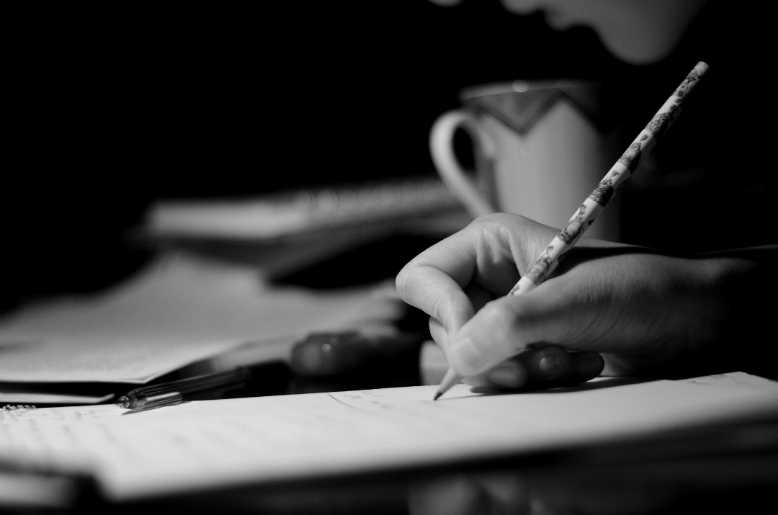
2. Приготовьте блюдо и будьте крайне педантичны в выборе ингредиентов, украсьте его и насладитесь им
Известный факт, когда человек нервничает, он зачастую склонен «заедать проблемы». Но если это будет здоровая еда или новое блюдо с тщательно подобранными ингредиентами, аккуратно приготовленная и красиво поданная на стол, это может послужить огромным источником позитивных эмоций и познания новых вкусов и оттенков.
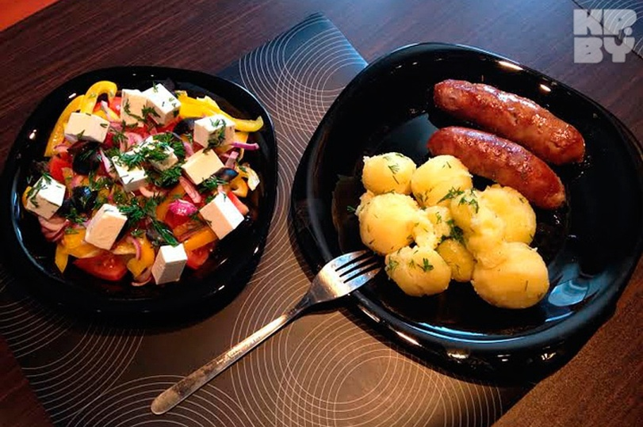

3. Релаксация и дыхание
На сегодняшний день очень актуальным и эффективным способом борьбы с различными стрессовыми и тревожными состояниями является методы дыхательной гимнастики и прогрессивной мышечной релаксации, разработанной еще в 1920 году. Принцип прост: после любого сильного напряжения наступает сильное расслабление. Поэтому предлагаем Вам воспользоваться и овладеть простым и очень доступным методом: напрягайте мышцы в течение 10 минут, а затем расслабьте их, стараясь сконцентрироваться на моменте расслабления. Существует множество упражнений (по ссылке Вы можете более подробно их рассмотреть http://k-psy.ru/relax.html). Начните с самого простого и доступного - максимально сильно сожмите руку в кулак, удерживайте напряжение, расслабьте. Или же сильно зажмурьтесь, нахмурьтесь и наморщите нос, затем расслабьтесь и сконцентрируйтесь на чувстве расслабления мышц лица.
4. Реагируйте правильно или не реагируйте вообще
Постарайтесь увидеть позитив в любой стрессовой ситуации, пробуйте изменить свое отношение к ней: «Я не могу изменить ситуацию, но могу изменить свою реакцию на нее». Позитивная реакция на негативное событие помогает не только избежать стресса, но и получить некий опыт, если смотреть на это, как на испытание, и учиться на ошибках.
5. Остановите поток мыслей
Когда вы чувствуете наплыв мыслей, с которым сложно справиться щелкните пальцами и скажите «Стоп! Я подумаю об этом позже!». Можно использовать резинку на запястье или же просто себя ущипнуть. Подобный метод позволяет остановить круговорот мыслей и отложить проблему на потом. Остановив свои мысли, постарайтесь переключить внимание на что-то другое – смените вид деятельности.
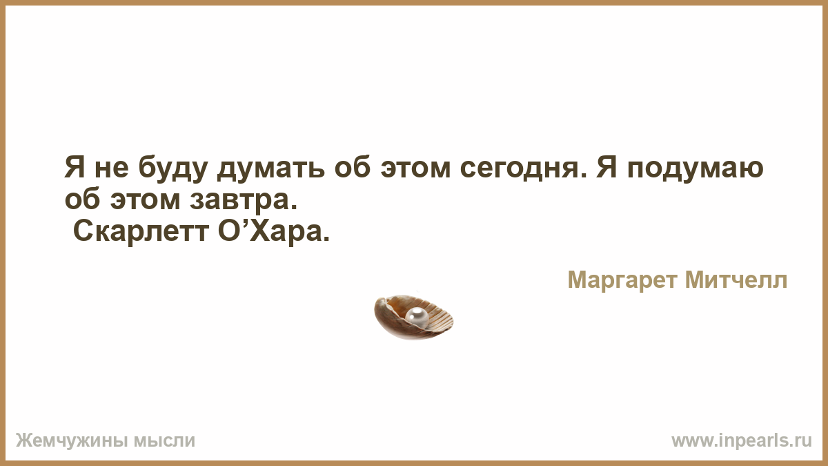
6. Побалуйте себя
Советуем каждому находить промежуток время, в течение которого Вы можете делать только то, что захотите. Вы можете рисовать, читать, есть вкусные блюда, говорить по телефону с друзьями и близкими, слушать любимую музыку, смотреть кино и т.д. Это время, когда Вы честно можете отложить все обязанности, негативные мысли, работу и любые текущие дела и доставить себе удовольствие.
7. Мой способ борьбы со стрессом
Позвольте себе испытать как классические методы борьбы со стрессом, так и прислушаться к себе и найти свой личный и эффективный способ снятия неприятного внутреннего напряжение – занятия спортом под приятную музыку, чашка ароматного кофе или чая, беседа с близким человеком или друзьями, горячая ванна или контрастный душ, здоровый сон. Возможно, это продуктивная деятельность будь то уборка, мытье посуды, шитье, вязание, наведение порядка на рабочем месте или фотоальбома, прогулка и др. Главное, чтобы этот способ был действенным и помог Вам переключить внимание с негативной ситуации на позитивный лад.
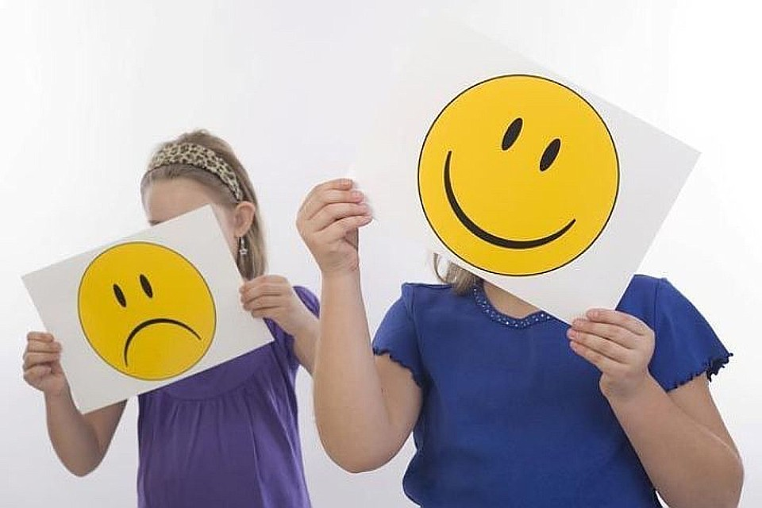
Даже маленькая позитивная мысль с утра, способна изменить весь день!!!
- «Релаксация» (от лат. - ослабление, расслабление) — глубокое мышечное расслабление, сопровождающееся снятием психического напряжения.
Этот социальный метод появился за рубежом в 30-х - 40-х годах XX века. Первым, кто применил этот метод был американский психолог Джекобсон.
Для формирования эмоциональной стабильности важно научиться управлять своим телом. В процессе развития, воспитания, обучения, работы мы получаем огромное количество информации, которую необходимо усвоить. Активная умственная деятельность и сопутствующие ей эмоциональные переживания создают излишнее возбуждение в нервной системе, которое, накапливаясь, ведет к напряжению мышц тела. Умение расслабляться позволяет устранить беспокойство, возбуждение, скованность, восстанавливает силы, увеличивает запас энергии.
Наше тело может помогать нам чувствовать себя комфортно и уверенно, а может всевозможными способами мешать этому. Обладая хорошим самочувствием и большим запасом энергии, мы можем добиться высоких результатов. Не ощущая в себе достаточного количества сил и энергии, мы часто теряем "завоеванные" высоты. Работа в таком состоянии превращается в тягостную неприятную обязанность.
Как часто мы воспринимаем собственное тело лишь в качестве "ходячей подставки" для головы. Мы начинаем думать и заботиться о нем, только лишь когда что-нибудь начинает болеть, колоть, ныть, тянуть или стрелять. Если же тело не доставляет излишних хлопот, то его споласкивают водой, брызгают одеколоном или духами, украшают подходящим к случаю костюмом и...забывают о нем. А ведь наша настроение, самочувствие, активность и в конечном счете успешность напрямую связаны с благополучным телесным состоянием. Усталость, напряжение, негативные эмоциональные переживания "накапливаются" в мышцах, в результате чего образуются "мышечные зажимы". "Мышечные зажимы" нарушают процессы кровообращения и обмена веществ, что в конечном счете приводит к возникновению психосоматических заболеваний — головным болям, болям в желудке, нарушениям сердечно-сосудистой деятельности. Уж какая тут уверенность в себе, когда тело посылает постоянные сигналы дискомфорта?

- Этюды на расслабление мышц
Приведенные ниже этюды рекомендованы М.И. Чистяковой в книге “Психогимнастика” и наверняка знакомы многим из вас.

Упражнение «Стряхиваем воду с пальцев»
Примите исходное положение: руки согнуты в локтях ладонью вниз, кисти пассивно свисают.
Быстрым и непрерывным движением предплечья трясти кистями, как тряпочками (5-10 секунд).
Перед упражнениями полезно крепко сжать кисти в кулак, чтобы яснее чувствовалась разница в напряженном и расслабленном состоянии мышц.

«Лимон»
Упражнение на расслабление мышц рук (для этого возьмем «ежика» или можно без него)
Опустим руки вниз и представим, что в руке находится лимон, из которого нам нужно выжить сок. Медленно сжимаем, как можно сильнее руку в кулак.
Я возьму в ладонь лимон. Чувствую, что круглый он.
Я его слегка сжимаю — Сок лимонный выжимаю.
Все в порядке, сок готов. Я лимон бросаю, руку расслабляю.
Упражнение повторим с левой рукой, с двумя руками. Повторять упражнение 2-3 раза.

«Штанга»
Вариант1
Цель: расслабить мышцы спины.
“Сейчас мы с вами будем спортсменами-тяжелоатлетами. Представьте, что на полу лежит тяжелая штанга. Сделайте вдох, оторвите штангу от пола на вытянутых руках, приподнимите ее. Очень тяжело. Выдохните, бросьте штангу на пол, отдохните. Попробуем еще раз”.
Вариант2
Цель: расслабить мышцы рук и спины, дать возможность ребенку почувствовать себя успешным.
“А теперь возьмем штангу полегче и будем поднимать ее над головой. Сделали вдох, подняли штангу, зафиксировали это положение, чтобы судьи засчитали вам победу. Тяжело так стоять, бросьте штангу, выдохните. Расслабьтесь. Ура! Вы все чемпионы. Можете поклониться зрителям. Вам все хлопают, поклонитесь еще раз, как чемпионы”. Упражнение можно выполнить несколько раз

«Сосулька»
Цель: расслабить мышцы рук.
Я хочу загадать вам загадку:
У нас под крышей
Белый гвоздь висит,
Солнце взойдет,
Гвоздь упадет. (В. Селиверстов)
Правильно, это сосулька. Давайте представим, что мы с вами артисты и ставим спектакль для малышей. Диктор (это я) читает им эту загадку, а вы будете изображать сосульки. Когда я прочитаю первые две строчки, вы сделаете вдох и поднимете руки над головой, а на третью, четвертую — уроните расслабленные руки вниз. Итак, репетируем... А теперь выступаем. Здорово получилось!”

«Подарок под елкой»
Цель: расслабление мышц лица, особенно вокруг глаз.
“Представьте себе, что скоро Новогодний праздник. Вы целый год мечтали о замечательном подарке. Вот вы подходите к елке, крепко-крепко зажмуриваете глаза и делаете глубокий вдох. Затаите дыхание. Что же лежит под елкой? Теперь выдохните и откройте глаза. О, чудо! Долгожданная игрушка перед вами! Вы рады? Улыбнитесь”.
После выполнения упражнения можно обсудить (если дети захотят), кто о чем мечтает.

“Винт”
Цель: снять мышечные зажимы в области плечевого пояса.
“Давайте попробуем превратиться в винт. Для этого поставьте пятки и носки вместе. По моей команде “Начали” будем поворачивать корпус то влево, то вправо. Одновременно с этим руки будут свободно следовать за корпусом в том же направлении. Начали! ...Стоп!”
Этюд может сопровождаться музыкой Н. Римского-Корсакова “Пляска скоморохов” из оперы “Снегурочка”.

«Шалтай-Болтай»
Цель: расслабить мышцы рук, спины и груди.
«Давайте поставим один маленький спектакль. Он называется «Шалтай-Болтай».
Шалтай-Болтай
Сидел на стене.
Шалтай-Болтай
Свалился во сне. (С. Маршак)
Сначала будем поворачивать туловище вправо-влево, руки при этом свободно болтаются, как у тряпичной куклы. На слова “свалился во сне” — резко наклоняем корпус тела вниз”.

«Насос и мяч»
Цель: расслабить максимальное количество мышц тела.

«Разбейтесь на пары. Один из вас — большой надувной мяч, другой насосом надувает этот мяч. Мяч стоит, обмякнув всем телом, на полусогнутых ногах, руки, шея расслаблены. Корпус наклонен несколько вперед, голова опущена (мяч не наполнен воздухом). Товарищ начинает надувать мяч, сопровождая движение рук (они качают воздух) звуком “с”. С каждой подачей воздуха мяч надувается все больше. Услышав первый звук “с”, он вдыхает порцию воздуха, одновременно выпрямляя ноги в коленях, после второго “с” выпрямилось туловище, после третьего — у мяча поднимается голова, после четвертого — надулись щеки и даже руки отошли от боков. Мяч надут. Насос перестал накачивать. Товарищ выдергивает из мяча шланг насоса... Из мяча с силой выходит воздух со звуком “ш”. Тело вновь обмякло, вернулось в исходное положение. Затем играющие меняются ролями.

«Птица, расправляющая крылья»
Представьте, что вы – птица, крылья которой крепко сжаты. Соедините лопатки, напрягите спину так сильно, как только можете. Вы ощущаете напряжение. А теперь медленно, не торопясь, освобождайте свои мышцы. Ваши крылья расправляются. Становятся сильными и легкими, невесомыми. Вы ощущаете расслабление.
Повторите упражнение 5–7 раз.

«Раздувающийся шар»
Представьте, что у вас в руках туго надутый шар. Вы держите его в руках. Ощутите его упругую поверхность. Шар продолжает раздуваться, вы с трудом удерживаете его, потому что он рвется в высь. Ваши пальцы напряжены. Вы из последних сил удерживаете его. Представьте, что этот шар – ваша проблема. Отпустите его – пусть летит. Положите руки на колени. Закройте глаза и сделайте глубокий вдох и длинный выдох. И еще раз вдох и длинный выдох. Дышите легко и спокойно. А теперь потянитесь всем телом и откройте глаза.
«Ленивая кошечка»
Поднимите руки вверх, затем вытяните вперед, потянитесь, как кошечка. Почувствуйте, как тянется тело.
Затем резко опустите руки вниз, одновременно на выдохе произнося звук «а!».
Также повторите упражнение несколько раз.
Эффект этих упражнений – в успокоении и избавлении от напряжения.

«Корабль и ветер»
Цель: настроить группу на рабочий лад, особенно, если дети устали.
Представьте себе, что наш парусник плывет по волнам, но вдруг он остановился. Давайте поможем ему и пригласим на помощь ветер. Вдохните в себя воздух, сильно втяните щеки...А теперь шумно выдохните через рот воздух, и пусть вырвавшийся на волю ветер подгоняет кораблик. Давайте попробуем еще раз. Я хочу услышать, как шумит ветер! Упражнение можно повторить 3 раза.

«Сила улыбки»
Лягте на пол и заройте глаза. Ощутите себя в океане голубого цвета, почувствуйте и поверьте, что вы - волна в этом океане, струящаяся вверх и вниз. Вы медленно поднимаетесь и спадаете как волны. А теперь ощутите, что вы растекаетесь и исчезаете... Теперь вы составляете одно целое с океаном голубого цвета, в котором нет больше волн, нет разницы между вами и океаном. А теперь прислушайтесь... медленно вслушайтесь в самих себя...слушайте голос океана у себя в голове...ощущайте себя одним целым с этим голосом. А сейчас звук затихает и вновь возникает волна, совсем как в океане, которая вновь появляется, после того как исчезла, образует другую волну, а затем еще и еще, пока они не начинают наползать на берег, и тогда мы откроем глаза.
«Твоя звезда»
Теперь представьте себе, что над вашей головой висит чудесная золотая звезда. Это - ваша звезда, она принадлежит вам и заботится о том, чтобы вы были счастливы. Представьте себе, что вы с ног до головы озарены светом этой звезды, светом любви и радости... Представьте себе еще, что этот свет насквозь пронизывает все ваше тело... Теперь последовательно приложите свою руку сначала к сердцу, потом к горлу и ко лбу. Почувствуйте, как золотой свет особенно ясно сияет в этих местах. Представьте себе, что вы как и ваша звезда, тоже испускаете во все стороны лучи ясного теплого света, и что этот свет идет ко всем ребятам по комнате. Подумайте обо всех и пошлите всем немного света...
Теперь пошлите немного света людям, которых нет в комнате: своим домашним, друзьям, близким, знакомым.
Теперь прислушайтесь к себе. Ощущаете ли вы какие-нибудь сильные чувства, которые мы все сейчас посылаем друг другу.
Сохраните в памяти эти чувства и обращайтесь к ним в тех случаях, когда устанете, у вас грустное настроение, или просто нужны свежие силы...
А сейчас попрощайтесь со своей звездой и мысленно возвращайтесь назад. Когда я досчитаю до трех, ты сможешь открыть глаза и снова оказаться в этой комнате. Раз...Два...Три...

«На лугу»
Представьте себе прекрасный солнечный летний день. Вы находитесь посреди чудесного луга. Трава на лугу мягкая и зеленая. Вы садитесь на траву. Дотроньтесь до неё руками и почувствуйте её приятную прохладу. Теперь посмотрите вверх, на ясное голубое небо. Вы видите плывущие по небу большие пушистые облака. Теперь вы ложитесь и растягиваетесь на траве. Вдохните один раз глубоко-глубоко. Пусть ваше тело станет таким же мягким и расслабленным, как у тряпичной куклы. Сделайте один очень глубокий вдох и глубокий выдох... Теперь мы можем вернуться назад. Немного потянитесь, выпрямитесь, подвигайте пальчиками рук и ног. Энергично выдохните и откройте глаза.

«Звездочка»
В природе есть солнце. Оно светит и всех любит и греет. Давайте сотворим солнце в себе. Закройте глаза, представьте в своем сердце маленькую звездочку. Мысленно направляем к ней лучик, который несет любовь. Мы чувствуем, как звездочка увеличилась. Направляем лучик, который несет мир. Звездочка опять увеличилась. Направляем лучик с добром, звездочка стала еще больше. Я направляю к звездочке лучики, которые несут здоровье, радость, тепло, свет, нежность, ласку. Теперь звездочка становиться большой, как солнце. Оно несет тепло всем, всем, всем (руки в стороны).
«Путешествие на облаке»
Сядьте на пол и закройте глаза.
Прыгните на белое пушистое облако, похожее на мягкую гору из пухлых подушек. Почувствуйте, как ваши ноги и спина удобно расположились на этой большой облачной подушке.
Ваше облако медленно поднимается в синее небо. Чувствуете, как ветер овивает ваши лица.
Здесь, высоко в небе, все спокойно и тихо. Пусть ваше облако перенесет вас сейчас в такое место, где вы будете счастливы.
Постарайтесь мысленно увидеть это место как можно более точно. Здесь вы чувствуете себя совершенно спокойно и счастливо. Здесь может произойти что-нибудь чудесное и волшебное (пауза 30 сек.)
Теперь вы снова на своем облаке, и оно везет вас в детский сад. Слезьте с облака и поблагодарите его за то, что оно так хорошо вас покатало... Теперь понаблюдайте, как оно медленно растает в воздухе... Откройте глаза...Потянитесь, выпрямитесь и снова будьте бодрыми, свежими и внимательными.

«У моря»
Сделайте три глубоких вдоха и выдоха и найдите внутри самих себя точку внутреннего спокойствия - такое место в душе, где тихо и спокойно.
Если вы хорошенько прислушаетесь, то можете услышать, как волны океана мягко накатываются на берег. Быть может сначала шум океана слышится где-то далеко, однако постепенно звук накатывающейся на берег воды становится все громче и громче... Затем волна откатывается обратно... Потом снова бросается на берег и снова отступает... Ритм прибоя звучит ровно и успокаивающе. Пусть волны смоют и унесут ваши заботы и все, что вас напрягает. И подобно тому, как волны разглаживают песок на берегу, они могут сделать вас спокойными и ясными. Теперь откройте глаза.
«Водопад»
Глубоко вдохните и выдохните. Представьте, что вы стоите возле водопада. Но это необычный водопад. В нем вместо воды падает вниз мягкий, пушистый свет. Теперь представьте себя под этим водопадом и почувствуйте, как этот прекрасный, белый свет струится по вашим головам... Вы чувствуете, как расслабляется ваш лоб, затем рот, как расслабляются мышцы шеи.
Белый свет течет по вашим плечам, затылку и помогает им стать мягкими и расслабленными.
Белый свет стекает с вашей спины, и вы замечаете, что в спине исчезает напряжение, и она тоже становится мягкой и расслабленной.
А свет течет по вашей груди и животу. Вы чувствуете, как они расслабляются, и вы сами собой, без всякого усилия, можете глубже вдыхать и выдыхать. Это позволяет вам ощущать себя очень расслабленно и приятно
Пусть свет течет также по вашим рукам, по ладоням, по пальцам. Вы замечаете, как руки и ладони становятся все мягче и расслабленнее. Свет течет и по ногам, спускается к вашим ступням. Вы чувствуете, что они расслабляются и становятся мягкими.
Этот удивительный водопад из белого света обтекает все ваше тело. Вы чувствуете себя совершенно спокойно и безмятежно, и с каждым вдохом и выдохом вы все глубже расслабляетесь и наполняетесь свежими силами... (пауза 30 сек)
Теперь поблагодарим этот водопад света за то, что он так чудесно вас расслабил... Немного вытянитесь, выпрямитесь и откройте глаза.

Упражнение на расслабление всего организма -"Замедленное движение".

По ходу слов выполняем действие: Все умеют танцевать, прыгать, бегать, рисовать. Но не все пока умеют расслабляться, отдыхать. Есть у нас игра такая — очень легкая, простая. Замедляется движенье, исчезает напряженье. И становится понятно — расслабление приятно!
Один из способов проявления заботы о своем теле —
использование техники релаксации.
Научившись эффективно расслабляться и активизироваться, мы можем полнее использовать время, отведенное для отдыха, быстрее восстанавливать растраченные силы, лучше настраиваться на предстоящую работу. Важно, что мы открываем для себя один из каналов взаимодействия с собственным телом и даем ему шанс превратиться из "подставки для головы" в источник удовольствия, силы и уверенности в себе.

Рассмотрим некоторые приемы, помогающие нам лучше отдыхать и расслабляться. Важно отметить, что ни один прием не приводит сразу же к максимальной релаксации. Умение за короткое время погрузиться в состояние расслабления и покоя, возникает в результате определенного периода тренировок. Для тренировки выберите удобное, спокойное место дома, и попросите ваших близких некоторое время не мешать вам. Если вы будете посвящать своему отдыху по 5-10 минут каждый день, вы научитесь достигать состояния релаксации достаточно быстро. Каждое упражнение использует свой путь расслабления — через дыхание, образы, напряжение, словесные формулы. У каждого из нас есть свой путь достижения наибольшего расслабления. Выберите для себя тот путь, который позволяет вам быстрее расслабиться.

Расслабление через дыхание.
Данное упражнение основано на следующей физиологической закономерности: при вдохе тонус мышц повышается, при выдохе — снижается, мышцы расслабляются. Установление прочной связи между дыханием и расслаблением помогает лучше управлять процессом релаксации.
Ложитесь на пол и закройте глаза... Устройтесь как можно удобнее... Снимите с себя ремень или пояс, чтобы облегчить дыхание... Теперь подвигайте туда-сюда плечами... Это вызовет у вас приятное чувство расслабления... Попытайтесь лечь так, чтобы голова, затылок и позвоночник образовывали одну линию. А теперь наберите в грудь как можно больше воздуха... Дышите глубже... Глубоко вдыхайте, а потом так же глубоко выдыхайте... Еще раз... А теперь во время вдоха попробуйте послать теплую энергию дыхания во все части своего тела, которые еще напряжены, зажаты, во время выдоха отпустите это напряжение...
Теперь, когда вы глубоко вдыхаете и выдыхаете, то чувствуете, как ваше дыхание проникает во все напряженные и усталые части тела, как они становятся мягче, теплее и расслабленнее... Дыхание забирает напряжение, вы выдыхаете его из тела, становитесь все спокойнее и чувствуете себя все комфортнее, расслабленнее, просто наблюдая, как дыхание оживляет и освобождает ваше тело...
Если через ваш мозг проходят посторонние мысли, попробуйте провожать их своим дыханием наружу, так, чтобы ваш мозг на мгновения выдоха становился пустым... На доли секунды ваш мозг станет свободным и ясным, и вы сможете по-настоящему насладиться покоем... Если ваше сердце тревожат еще какие-то чувства, следите за ними и попытайтесь выплеснуть их с выдохом наружу, так, чтобы ваше сердце стало ровным и спокойным как непотревоженная гладь озера...
Пока вы лежите на полу, у вас возникает желание подвигать ногами. Вы делаете круговые движения и чувствуете, как растягиваются при этом ваши мышцы... Вы жаждете кислорода, и он с каждым движением проникает в каждую клеточку ваших ног...
Растяните теперь руки и спину, как эластичную повязку, все больше и больше удлиняя тело... Мышцы спины и рук также жаждут кислорода, растягиваясь, вы удовлетворяете эту жажду... Сейчас дышат руки и спина... Каждый мускул вашего тела скоро получит кислород из морского воздуха, который вы вдыхаете все глубже... Ваше тело наслаждается этим моментом и благодарит вас за приятное, освежающее его расслабление... (20 сек.).
А сейчас пора медленно возвращаться. Потянитесь еще немного... растяните руки, ладони и пальцы, растяните все тело и один раз глубоко выдохните... А теперь откройте глаза и вернитесь в настоящий момент... Почувствуйте, как мягкое расслабление протекает через вас, освежающее и бодрящее.
Особенно важно сконцентрироваться на тех участках тела, через которые дыхание "не проходит". Постарайтесь достичь одинаковой "проходимости" воздуха для всех частей тела.

Расслабление через образ:
Наши образы имеют над нами магическую силу. Они могут вызывать совершенно различные состояния — от вялого безразличия до максимальной включенности, от горькой печали до безудержной радости, от полного расслабления до мобилизации всех сил. Для каждого человека важно найти тот образ, который наилучшим образом "вызывает" нужное состояние. Достичь расслабления помогают такие образы:
вы нежитесь на мягкой перине, которая идеальным образом повторяет изгибы вашего тела;
вы покачиваетесь на пушистом облачке, которое мягко обволакивает ваше тело;
вы находитесь в теплой ванне, приятное спокойствие просачивается в ваше тело.
Я хочу пригласить вас совершить воображаемое путешествие, которое принесет вам чувство внутреннего покоя и замечательной свежести. Вы можете впоследствии повторить это упражнение самостоятельно утром, в обеденный перерыв или в любое другое время, когда почувствуете, что вам необходим новый заряд энергии. Сядьте удобнее, вытяните голову, шею и спину в одну прямую линию, откиньтесь на спинку стула, поставьте полностью ступни на пол, а руки положите на колени ладонями наружу... Теперь глубоко вдохните и выдохните три раза... Направьте внимание последовательно на каждую часть тела и напрягите мышцы как можно сильнее, а затем расслабьте. Почувствуйте, как каждая часть тела тяжелеет, когда вы полностью расслабляете ее.
Начните с пальцев ног... Теперь поднимайтесь выше к стопам, к голеням, к бедрам, к мышцам живота, к мышцам спины, далее к плечам, к рукам, к кистям и, наконец, к лицу...
Почувствуйте, как ваша голова легко возносится над плечами, как все ваше тело легко балансирует... Следите за дыханием...
Дышите медленно и глубоко... Почувствуйте, как раздвигаются ваши ребра и надувается живот, когда вы вдыхаете. Задержите ненадолго воздух, чтобы сделать затем полный выдох... Проделайте все это полностью шесть раз... Почувствуйте холодный воздух, который вы вдыхаете, и теплый воздух, который выдыхаете... Почувствуйте, как ваше тело увеличивается с каждым вдохом и сжимается с каждым выдохом... (30 сек.). А теперь дышите, как вы привыкли, и просто чувствуйте равновесие, когда медленно закроете глаза. Расслабьте веки, мозг и мышцы, удерживающие челюсть... Пусть ваш мозг успокоится...
Если в нем будут возникать какие-либо мысли, просто наблюдайте за каждой из них по очереди и отпускайте ее течь дальше... А теперь попросите вашу фантазию показать вам красивое, спокойное место. Может, это будет уже знакомая вам комната или уголок природы, где вы ранее бывали с удовольствием. Это может быть место, где вы никогда не были — пляж, вершина горы, широкая долина... Когда вы увидите какую-либо картину, попробуйте в нее поверить. Если не получится сразу, подождите немного... (15 сек.).
Теперь осмотритесь на этом месте. Какие краски вы видите вокруг, Прикоснитесь к чему-нибудь. Как вы это ощущаете, чувствуете ли вы какие-то особенные запахи? Можете ли вы почувствовать солнце, воздух, дуновение ветра, Какие звуки вы слышите, С каким настроем вы чувствуете и видите это место четче всего? Настрой — это лучший мостик, который связывает вас с этим местом. Вы можете переживать это чувство в любой момент, когда вы захотите уверенности и покоя... Когда вы придете в это место в следующий раз, вы попробуете найти в нем что-то еще.
А теперь просто побудьте на этом месте и наслаждайтесь моментом. Здесь не может случиться ничего, чего бы вы сами не пожелали. Если кажется, что происходит нечто неприятное, просто сотрите эту картину. Здесь могут происходить только хорошие события, потому что ваше подсознательное стоит на страже. Оно привело вас сюда, на это особое место мира, покоя, уверенности и открытий... (15 сек.). Следите за вашими ощущениями. Что есть такого в этом месте, что дарит вам ощущение уверенности, Сможете ли вы чувствовать себя здесь так же уверенно, если тут не будет каких-то определенных вещей? (15 сек.).
Понаблюдайте за подарками, которые приготовило для вас ваше бессознательное...
А когда вы снова вернетесь в настоящий момент, то будете знать, что это место мира и покоя спрятано глубоко внутри вас. Оно всегда будет к вашим услугам, как только вы захотите. После его посещения вы почувствуете свежесть, концентрацию, силу и спокойствие. (15 сек.)
Теперь потянитесь и сделайте пару глубоких вдохов-выдохов... Проследите, как свежая энергия течет сквозь ваше тело... А теперь медленно откройте глаза. Вернитесь обратно, в настоящий момент, свежими и отдохнувшими.
При успешной тренировке через некоторое время вам будет достаточно только вспомнить ваш образ и тело на уровне мышечной памяти воспроизведет состояние расслабления.

Расслабление через словесное внушение.
Данное упражнение хорошо подходит для людей, в большей степени доверяющих рациональным суждениям. Состояние релаксации непосредственно связано с ощущением тепла, приятного покалывания, тяжести. Поэтому формулы словесного внушения включают описание данных ощущений. Вы можете мысленно повторять "расслабляющие" фразы. Или можете записать их на кассету, и включать ее в то время, которое вы выделили для собственного отдыха. Упражнение лучше всего начинать с кисти правой руки. После нескольких повторений можно переключиться на другие части тела.
"Моя правая рука расслаблена... Она тяжелая и теплая... Я чувствую, как расслабление растекается по всей кисти... Каждый палец становится более тяжелым... Чувствую тяжесть всей кисти... Мое внимание полностью сконцентрировано на кисти правой руки... с каждым мгновением рука становится теплой и тяжелой... Тепло распространяется по всей кисти... Кисть излучает тепло на поверхность, с которой соприкасается... Моя рука расслаблена".
Натренированный человек может добиться полной релаксации с помощью лишь одной фразы: "Мое тело расслаблено".

Расслабление через напряжение.
Данное упражнение базируется на следующей физиологической закономерности: после интенсивного мышечного напряжения автоматически наступает мышечная релаксация. Лучше начать тренировку данного навыка с кисти правой руки.
Сжимайте правую кисть руки сначала в кулаке, а потом в локте медленно с максимальным усилием. В последней точке сконцентрируйте все свои усилия в правой руке, потом резко разожмите руку, и оставьте ее "болтаться плетью". Прислушайтесь к своим ощущениям в правой руке. Зафиксируйте, какое время расслабление "держалось" в руке.
Данные упражнения иллюстрируют различные способы релаксации. Вы можете придумывать новые упражнения, которые в наибольшей степени подходят вашему телу, используя четыре основные пути релаксации — дыхание, образы, словесное внушение и напряжение. Важно, чтобы ваши тренировки в самом начале проходили в одном и том же месте. Возможно, это будет ваше любимое кресло. Желательно, чтобы это было "кресло для отдыха", а не для работы. Иначе организм будет "дезориентирован" — что необходимо делать, то ли расслабляться, то ли активизироваться? Через 2-3 недели ежедневных занятий вам будет достаточно просто сесть в это кресло, чтобы почувствовать состояние приятного расслабления и отдыха.

Рефлексия занятия: Участники обмениваются чувствами и впечатлениями.

- Метод словесно-образного, эмоционально-волевого управления состоянием человека
По научному этот метод называется СОЭВУС
СОЭВУС - это комплексный метод управления состоянием человека, заключающийся в речевом управлении его психическим и соматическим состоянием.
Человек, который работал всю жизнь над этим методом, является
Четырежды доктором наук (этого звания не удостаивался ни один другой человек на планете!), академик Международной академии наук верил, что сила слова и внушения воздействует на организм также как таблетки и может оказывать существенную помощь в выздоровлении. Сытин создал собственную систему целительных настроев, а по-сути, научных заговоров, которые активируют защитные силы организма и помогают ему восстановиться.
Сам Георгий Сытин прожил долгую и активную жизнь и умер в возрасте 95 лет в 2016 году. Во время одного из последних медицинских обследований врачи говорили, что его органы и общие показатели - как у 40-летнего мужчины. Его называли знахарем 21 века.
Георгий Николаевич Сытин родился 30 августа 1921 года в городе Ош, Киргизия. Его семья – коренные Москвичи – была вынуждена уехать так далеко из-за преследований после гражданской войны.
Детство Георгия Николаевича прошло в маленьких городах и селах на свежем воздухе. Его мало интересовала школа – там все было скучным и посредственным. Настоящий интерес у него вызывала природа и ее законы. Именно тогда возник главный вопрос «Кем в этой все сложной системе является человек?». На этой волне к концу 9-го класса Георгий познакомился с книгой известного русского психолога К.Н.Корнилова «Воспитание воли». Молодого Сытина настолько впечатлил этот научный труд, что он незамедлительно написал письмо автору с просьбой выслушать его лично и по возможности взять его на обучение.
Ответ от Корнилова пришел очень быстро, и уже через пару дней Сытин беседовал с ним. Однако на тот момент учиться в институте не представлялось возможным, Георгий Николаевич еще не окончил даже 9 классов. Поэтому, по мудрому совету Корнилова он вернулся домой и продолжил обучение. Однако на этот раз учеба была для него в приоритете; 9 класс он окончил с отличием.
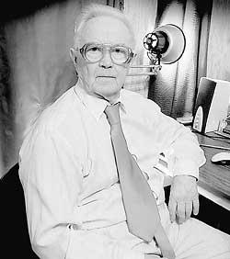
После выпуска еще на год Сытину пришлось остаться дома. В городском отделе народного образования его попросили хотя бы год преподавать математику. Чем он и занялся.
Однако через год Георгий Николаевич поступил сразу в 3 ВУЗа и стал настоящей легендой. Но война прервала учебный процесс. В числе добровольцев он сразу ушел на фронт, где и получил свое первое ранение.
В бою он был очень смел, поэтому одни ранением все не обошлось. Свое последнее 8 ранение стало для Георгия Николаевича критическим. Осколок снаряда попал в живот и застрял в области позвоночника.
После трех месяцев госпиталей Сытина комиссовали из армии, присвоив ему 1 группу инвалидности. Поскольку медицина в то время пребывала в плачевном состоянии, единственное, что могли для него сделать – это дать 150 ампул обезболивающего, шприц, иглу и стерилизатор. Уколы ему пришлось делать самостоятельно.
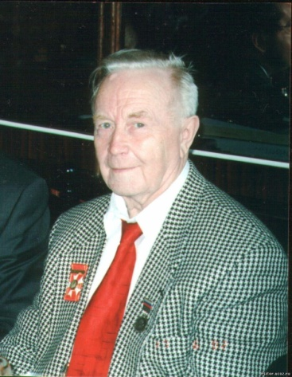
После того, как все обезболивающее закончилось, Георгию Николаевичу пришлось самостоятельно превозмогать боль. «Я сильный, волевой и здоровый человек способный полностью управлять своим телом, своими ощущениями. Боль уходит навсегда из моего тела. Каждая клеточка моего тела здоровая, сильная» - это слова из его первого настроя.
Благодаря этому и другим настроям ему удалось справиться с болезнью. Не просто справиться с болью, а по-настоящему победить болезнь так, что через несколько лет он был признан медицинской комиссией годным к военной службе.
В 1948 году на приеме у министра здравоохранения Ефима Смирнова, Георгий Николаевич рассказал историю своего излечения. Объяснив, что у него нет возможности и необходимых научных знаний распространить этот метод, Сытин в этот же день стал студентом медицинского института. Однако свою первую степень он защитил на кафедре психологии у все того же К.Н.Корнилова.
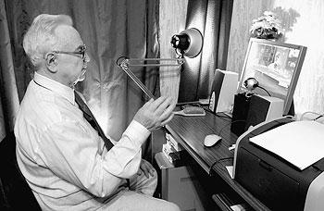
Через год на Ученом Совете Министерства Здравоохранения было принято решение об изучении метода Сытина. Первая практическая работа с методом самоубеждения прошла в школах Днепропетровска и дала ошеломительные результаты. Далее были работы в исправительных колониях, спортивных секциях, в центре подготовки космонавтов.
В 1983 году методом Сытина заинтересовалось руководство СССР. Тогда же, по личному указанию Председателя Правительства была создана рабочая группа. Их задача была – внедрить метод Сытина в промышленные организации. Все испытания давали потрясающие результаты. Объем работы только увеличивался, но начиналась перестройка; у глав государства были другие заботы.
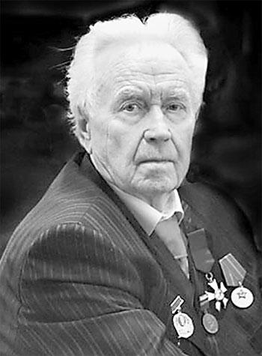
Работу, проводимую Сытиным и его группой, по внедрению системы на предприятиях прервал распад СССР. Но это не остановило Георгия Николаевича.
На сегодняшний день методом Сытина пользуются в медицине, в педагогике, психологии, спорте, в государственных структурах. Его труды пользуются популярностью также и среди людей. На просторах интернета можно найти уйму положительных отзывов.

Должности и научные звания Г.Н. Сытина:
- Президент Всесоюзного научно-методического центра психологической поддержки человека и нелекарственного лечения по методу академика Международной Академии Наук Г.Н. Сытина – Москва;
- Академик Международной Академии Наук – Мюнхен;
- Доктор медицинских наук – Россия;
- Доктор психологических наук – Россия;
- Доктор педагогических наук – Россия;
- Доктор философских наук – Россия;
- Доктор философии – Брюссель;
- Гранд Доктор философии – Бельгия;
- Полный профессор – Бельгия;
- Профессор по специальности: ”социология медицины ” – Россия;
- Кавалер ордена «Наука – Образование - Культура» – Бельгия;
- Командор ордена «Наука – Образование - Культура» – США;
- Президент Международного университета Георгия Сытина – Брюссель – Москва - Нью-Йорк;
- Вице-президент Всемирного Информационного Распределённого Университета;
- Заведующий кафедрой психосоматической реабилитации здоровья людей разного возраста, почетный профессор Московского института медико-социальной реабилитологии;
- Член Научного совета и президиума V, VI и VII Всероссийских Конгрессов «Профессия и здоровье»;
- Член Президиума Общероссийской общественной организации «Профессия и здоровье работающего населения России».

Метод академика Георгия Сытина основан на признанном учеными факте: мысли и слова человека влияют на психическое и физическое здоровье его организма. Воздействие слова на человека обладает огромной силой. Словом можно буквально убить человека, ввести его в состояние депрессии и болезни, а можно, наоборот, воодушевить и исцелить.
Знаменитый средневековый врач Авиценна говорил: «У врача есть три средства в борьбе с болезнью — слово, растение, нож». Обратим внимание: слово он ставил на первое место!
Основой метода Сытина являются настрои
Настрои - это особые энергоинформационные образования, работающие по принципу обратной связи. Вы подбираете подходящий настрой и начинаете работать с ним. При произношении настроя, ваше энергетическое состояние смещается в сторону энергетического оптимума. А оно начинает диктовать особый ритм произнесения слов, следование которому вводит энергетику настроя в резонанс с вашей внутренней энергией, окрашенной вашим желанием, и она, многократно усиленная, направляется на воплощение вашей идеи. Результат превосходит самые смелые ожидания.
Настрой - это система словесно сформулированных созидающих мыслей о себе. Тексты настроев составлены таким образом, что они создают у человека яркие образы здоровья, молодости, силы, долголетия и красоты, которые хорошо воспринимаются мозгом, и он, основываясь на них, запускает процессы оздоровления, чтобы претворить их в жизнь.
В методе академика Сытина нет никакой мистики. Принцип действия настроев заключается в том, что при работе с настроями головной мозг активизируется и подает мощные импульсы во внутреннюю среду организма, запуская процессы оздоровления
Меня часто спрашивают: «Сколько времени надо усваивать настрой?» Отвечаю: творящие мысли надо усваивать до тех пор, пока человек не приведет себя в полное соответствие с их содержанием.
Г.Н. Сытин
КАК ПРАВИЛЬНО УСВАИВАТЬ НАСТРОИ
Легче всего усваивать настрой, если читать его вслух или прослушивать в звукозаписи. Тон изложения должен быть деловым, твердым, без всякого пафоса, очень убедительным. Одни люди предпочитают прослушивать настрой, другие – прочитывать. Это кому как больше нравится.
При прослушивании можно еще и делать что-нибудь по хозяйству. Но лучше, если вы постараетесь не отвлекаться и сосредоточитесь.
Независимо оттого, знает человек лечебный текст наизусть или нет, настрой усваивается только в процессе его прослушивания или проговаривания. Продолжать это придется до тех пор, пока состояние человека не придет в прочное соответствие с содержанием настроя.
При прослушивании текста старайтесь вести себя как можно активнее (лучше ходить), прилагайте усилия к тому, чтобы запомнить текст. Это повышает внимательность, яркость восприятия, а тем самым и эффективность усвоения.
Начинать занятия (особенно в первые дни) нужно с вводного текста:
“Настрой, который я сейчас усваиваю, окажет на меня сильнейшее влияние благодаря тому, что организм будет в десять раз усиливать, в сто раз усиливать его влияние и мобилизовать все свои резервы для быстрого и полного исполнения того, что сказано в настрое; я настраиваю себя на глубокое, прочное усвоение содержания нужного, полезного настроя, я буду стараться как можно глубже и прочней его усвоить”.

Основные мысли и назначение настроев Г.Н. Сытина:
Главная тема оздоровления через самовоспитание очень часто поднимается Георгием Сытиным. Автор в своем труде подчеркивает важность таких понятий, как:
Самоубеждение. Концентрация мысли и волевое усилие посылают мощный импульс в мозг, а далее начинается работа подсознания и запускается программа оздоровления тканей на клеточном уровне.
Самовнушение. Вы можете заставить поверить себя во что угодно, даже если все кажется нелепым. Лучше всего это получается, когда текст проговаривается вслух или прослушивается в записи. Надо только подобрать нужные слова. Настрои Георгия Сытина содержат готовые проверенные аффирмации. (аффирмация — это позитивное утверждение, краткая фраза самовнушения, создающая правильный психологический настрой).
Самопринуждение. Если вы решили начинать работу над оздоровлением, то прочитывать или прослушивать настрой надо регулярно, несмотря на лень или занятость. Для этого вам придется первое время заставлять себя заниматься.
Самоободрение. Даже если кажется, что эффекта нет и лучше не становится, внушайте себе веру в успех. Помните, что чем тяжелее болезнь, тем больше времени может потребоваться до появления первых положительных результатов.

Мысль - это духовная материя, которая сильнее физической материи и оказывает на нее прямое воздействие, - был убежден Сытин. - Иначе говоря, мы можем приказывать своему телу, своим клеткам и они будут нас "слушаться"!

Целительные настрои Г.Н. Сытина
1.Я — сильный, волевой и здоровый человек, способный полностью управлять своим телом, своими чувствами. Боль навсегда покидает мое тело. Каждая клеточка моего организма здоровая, сильная!
2. Я настраиваюсь на энергичную молодую жизнь: и сейчас, и через тридцать лет, и через сто лет я буду веселой, несокрушимо здоровой, прекрасной красавицей/красавцем. Вся долголетняя, энергичная, веселая, молодая жизнь у меня впереди.
3. При попадании в организм различных инфекций весь организм мобилизует все свои силы, все свои безграничные резервы для быстрого их уничтожения.
4. Во всем теле огромная энергия бьет ключом, все внутренние органы работают энергично, весело, моя походка веселая-веселая, быстрая, иду – птицей на крыльях лечу, ярко чувствую свои молодые силы.
5. Когда я шагаю, я иду к совершенству и здоровью! Божественная энергия проникает в каждую клеточку моего тела. Мое тело преображается и крепнет с каждым шагом. Я чувствую, как наполняюсь энергией и силой.

Настрои Сытина на похудение
Настрои Сытина успешно применяются в здравоохранении, в спорте, в центре подготовки космонавтов и направлены на управление всеми системами организма, считается, что они дают возможность возвратить здоровье даже при "неизлечимых" заболеваниях.
Георгий Николаевич Сытин — единственный в истории человечества учёный, которому удалось создать научный метод, снижающий биологический возраст человека, то есть вызывающий реальное омоложение. Российская Академия Медицинских Наук исследовала его биологический возраст и сделала заключение, что он соответствует 30—40 годам при календарном — 75 лет.
Американцы установили в Москве аппаратуру для прямой трансляции исцеляющих настроев Сытина на Америку, а в Европе исцеляющие настрои Г. Н. Сытина распространяются на лазерных дисках и аудиокассетах крупнейшим издательством Германии — «Bauerverlag» во Фрейбурге.
Всем известно: слово может ранить, повергнуть в отчаяние, а то и вызвать настоящую болезнь, но оно способно и врачевать, залечивать душевные раны. Слово может быть лекарством не только для души, но и для тела.
Настрои это особые энергоинформационные образования, работающие по принципу обратной связи. Вы подбираете подходящий настрой и начинаете работать с ним. При произношении настроя, ваше энергетическое состояние смещается в сторону энергетического оптимума. А оно начинает диктовать особый ритм произнесения слов, следование которому вводит энергетику настроя в резонанс с вашей внутренней энергией, окрашенной вашим желанием, и она, многократно усиленная, направляется на воплощение вашей идеи. Результат превосходит самые смелые ожидания.
В настроях сохранена в неизменном виде энергетика старинных заговоров. Но они (настрои) не вмешиваются в сознание. Они не дают жестких установок и не программируют психику. Настрои пробуждают, раскрывают и активизируют энергию человека. Они вызывают к жизни внутренний энергетический потенциал и направляют его на решение актуальных в данный момент проблем.
Наибольшее распространение получили целебные настрои доктора Георгия Николаевича Сытина. Он разработал собственный метод написания настроев. По научному этот метод называется СОЭВУС (метод словесно-образного, эмоционально-волевого управления состоянием человека).
У настроев Г. Н. Сытина очень большой диапазон воздействия. С помощью слов, их повторения в совершенно определенном ритме, вначале создается, а после усиливается и закрепляется определенное настроение. СОЭВУС - это концентрат добрых слов. А добрые слова могут творить только добрые дела.
Настрои Сытина построены так, что они формируют у человека яркие образы здоровья, молодости, силы, неутомимости и красоты, усиливают положительные чувства, например радость жизни, и стимулируют волевые усилия в целях управления состоянием.
Метод СОЭВУС не требует какой-либо предварительной специальной подготовки для его применения. Настрои Сытина можно усваивать без всяких ограничений в возрасте от 16 лет и старше. Метод СОЭВУС дает результаты, которые далеко превосходят все ранее известное в этой области. Данный метод проходил неоднократные проверки в различных организациях по поручению Минздрава СССР. По результатам клинических испытаний он рекомендован к внедрению в практику врачей-психотерапевтов.
При написании настроев, ключевые слова выбираются Сытиным, используя объективные физические методы измерения их исцеляющего воздействия. Показатели датчиков, прикрепленных к биологически активным точкам испытуемых, говорили ученому, правильно ли найдено исцеляющее слово. "Настрои Сытина" - это тщательно подобранные, выверенные тексты, каждый от своей "проблемы", регулярный повтор которых, проникая в подсознание, проводит определенную работу по оздоровлению организма.
Под влиянием тщательно подобранных слов, несущих в себе заряд энергии и бодрости, у человека постепенно трансформируется представление о себе и собственном здоровье, что, в свою очередь, вызывает соответствующие изменения в организме. Лингвистические тексты составлены так, что бы положительные эмоции возникали и поддерживались не только во время чтения настроев, но и как можно дольше после занятий. Чем больший волевой потенциал порождается содержанием настроя, тем заметнее соматические изменения в той системе организма, на которую он направлен. Даже одно занятие способно дать результат, фиксируемый приборами на протяжении целых 30 дней.
Человек, который думает о себе как о молодом и здоровом, в любом возрасте таким и будет. Мысли своей материализующей силой тотально формируют физическое тело. Творящие мысли о себе сильнее всесильной судьбы, сильнее всех стихий естества. Люди, систематически пользующиеся настроями Сытина, молодели, у них менялся цвет волос, оставались в прошлом гипертония, язва желудка, нервный тик, шизофрения и другие заболевания.
Независимо от того, знает человек текст наизусть или нет, настрой усваивается только в процессе его прослушивания или проговаривания. Можно настрои Сытина читать, можно заучить и проговаривать вслух по памяти, а можно - записать на магнитофон и прослушивать. Последний вариант - предпочтительнее. Начитывать настрой для записи на магнитофон, как и проговаривать вслух, нужно деловым, твердым тоном, без пафоса, но с большим убеждением. Особо важные места повторять 2-3 раза при некотором повышении голоса. При прослушивании настроя следует вести себя как можно активнее (лучше ходить), прилагать усилия, чтобы запомнить текст. Это повышает внимательность, усиливает яркость восприятия, а тем самым и эффективность усвоения настроя. Можно читать настрои, находясь в пути.
Настрой должен нравиться. Усвоить настрой – значит, привести себя в полное соответствие с его содержанием (а не просто запомнить). Можно сделать для себя индивидуальный настрой. Выберите наиболее подходящий из предлагаемых вам настроев и включите в него фрагменты из других настроев, которые вам необходимы. Сделайте упор на самое важное. Можно что-то добавить от себя. Но общий ритм и характер установок должен сохраниться.
Начинать занятия (особенно в первые дни) нужно с вводного текста:
“Настрой, который я сейчас усваиваю, окажет на меня сильнейшее влияние благодаря тому, что организм будет в десять раз усиливать, в сто раз усиливать его влияние и мобилизует все свои резервы для быстрого и полного исполнения того, что сказано в настрое».
Настрои Сытина нацелены на то, чтобы развивать способность работать над собой, тренировать силу мысли и добиваться желаемых результатов. Но это далеко не единственное их положительное влияние. Настрои Сытина также включают в себя:
1. Возможность коррекции и нормализации работы всех органов и систем организма.
2. Возможность восстанавливать здоровье даже в случаях казалось бы неизлечимых заболеваний.
3. Улучшение результативности медицинского лечения.
4. Психологическую поддержку пациентов (особенно это касается тяжелобольных).
5. Психологическую поддержку медиков.
Настрои Сытина предназначены для лечения и профилактики самых разных болезней, получения омолаживающего эффекта, восстановления мужской и женской привлекательности и решения многих других насущных человеческих проблем. Они универсальны и могут применяться в любой медицинской области.
Для того, чтобы процесс похудения был увенчан положительным результатом, только лишь физических упражнений и здорового питания часто не хватает. Ни одно средство не станет работать без правильного психологического настроя. Чем менее человек уверен в себе, чем больше уделяет внимания своему сегодняшнему внешнему виду, а не тому, который ему обеспечен в перспективе, тем тяжелей организм будет расставаться с ненавистными килограммами. Это своеобразная психологическая защита: стресс тормозит процесс похудения, и даже больше того - без правильного настроя всегда возможен срыв. Зная про эти тонкости психики, многие специалисты говорят про пользу своеобразных настроев для похудения. Одним из наиболее эффективных из них сегодня признаны настрои Сытина, и не просто так - ученый Георгий Николаевич Сытин испробовал действие положительных настроев на себе, поборов с их помощью последствия девяти серьезнейших ранений.
НАСТРОЙ СЫТИНА НА ПОХУДЕНИЕ № 1
У меня сильная воля, я все смею, все могу и ничего не боюсь, я всегда могу контролировать свою еду и не кушать лишнего. Я обладаю сильнейшим самоконтролем, ярко, твердо помню о том, что мне надо контролировать свою еду и ничего лишнего не кушать. Я ярко, отчетливо чувствую потребности своего организма, я всегда точно знаю, сколько нужно скушать для здоровой энергичной жизни.
НАСТРОЙ СЫТИНА НА ПОХУДЕНИЕ № 2
В меня вливается животворящая новорожденная жизнь, в меня вливается огромная, колоссальная животворящая сила. Новорожденная жизнь животворит-животворит-животворит: рождает новорожденное крепкое тело, рождает новорожденно - юное красивое телосложение, рождает легкую - гибкую фигуру, рождает красивую тонкую юную талию. Под колоссальной силой жизни во всем теле лишний жир быстро сгорает-сгорает-сгорает до полного исчезновения. Под колоссальной энергией жизни весь лишний жир области живота и сверху на мышцах живота и внутри брюшной полости быстро-быстро сгорает – сгорает – сгорает – исчезает – исчезает - исчезает, новорожденная жизнь рождает новорожденно – юный – тощий - впалый, тощий - впалый, тощий - впалый юный живот, рождается тонкая юная талия.
Лишний жир, отягчающий мое тело, портящий мою стройную юную фигуру, я ненавижу сильнейшей лютой ненавистью. Под моей лютой ненавистью весь лишний жир быстро сгорает-сгорает-сгорает до полного исчезновения. Рождается стройная гибкая юная фигура.
Я постоянно контролирую свою еду, я не позволяю себе есть лишнюю пищу, я кушаю не больше, чем нужно телу для поддержания интенсивной энергичной веселой жизни. Я сильнейшей лютой злобной ненавистью ненавижу переедание, я раз навсегда запретил себе лишнюю пищу, и никакая сила не может заставить меня есть то, что я считаю ненужным.
Мысленно я прикидываю, что мне нужно съесть для здоровой энергичной жизни, и не съем ни одной лишней ложки, ни одного лишнего кусочка.
Я настраиваюсь на стройную юную фигуру и сейчас и через тридцать лет, и через сто лет. Я настраиваюсь на сохранение новорожденно - юного телосложения, на сохранение тонкой юной талии сквозь многие десятилетия, сквозь всю мою жизнь. И весь мой организм безоговорочно - беспрекословно выполняет мою волю, мобилизует свои безграничные резервы для точного исполнения моего желания всегда сохранять стройную юную фигуру, тонкую талию, тощий - впалый юный живот. И потому и сейчас, и через тридцать лет, и через пятьдесят лет, и через сто лет у меня будет юная стройная красивая фигура.
У меня сильная воля, я все смею, все могу и ничего не боюсь, я всегда могу контролировать свою еду и не кушать лишнего. Я обладаю сильнейшим самоконтролем. Ярко-твердо помню о том, что мне всегда надо контролировать свою еду и ничего лишнего не кушать. Я ярко-отчетливо чувствую потребности своего организма, я всегда точно знаю, сколько нужно скушать для здоровой энергичной жизни.
Учитесь управлять собой,
Во всем ищите добрые начала,
И споря с трудною судьбой,
Умейте начинать сначала.
Споткнувшись ,самому вставать,
В себе самом искать опору.
При быстром продвижении в гору
Друзей в пути не растерять.
Не злобствуйте, не исходите ядом,
Ищите лишь добро везде.
Особенно упорно в тех, кто рядом,
Умейте радовать друзей!
Не умирайте, пока живы!
Поверьте, беды все уйдут,
Несчастья тоже устают,
и завтра будет день счастливый!!!!! )))

Будьте здоровы!
Берегите себя и своих близких!

Завершающее упражнение в кругу:
Участники берутся за руки и говорят: - Спасибо за работу! До свидания!

